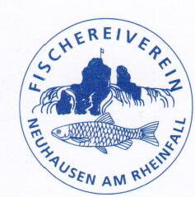

Jahreskarten für unser Pachtwasser

„Rheinfall 2020“

Geschätzte Mitglieder

Hiermit senden wir euch das Antragsformular für eine Jahreskarte Boot oder Ufer für unser Pachtwasser „Rheinfall“ zu.

Bitte füllt das Antragsformular aus und sendet dieses bis spätestens Samstag, 14.9.2019, an unseren Präsidenten. Anträge können nur gestellt werden, wenn der Jahresbeitrag bezahlt worden ist!

Milan Kolarski
Burgstall 6
8213 Neunkirch

milan.kolarski@bluewin.ch

Freundliche Grüsse und PETRI HEIL!

Euer Vorstand

Antwortformular: Bitte ausgefüllt zurücksenden!

❑ Ich möchte meine Jahreskarte behalten

❑ Ich interessiere mich für eine Bootskarte (Fr. 250.--)

❑ Ich interessiere mich für eine Uferkarte (Fr. 150.--)

❑ Ich bin an einer Jahreskarte nicht interessiert

Der Vorstand entscheidet zum gegebenen Zeitpunkt definitiv über die Vergabe der Jahreskarten und wird dich informieren

Name, Vorname:
Strasse:
PLZ / Ort:
Telefon:
Natel:
E-Mail:

Datum, Unterschrift: ................................................................................................

